下面通过一个案例对E[att^=value] 属性选择器的用法进行演示，如例4-1所示。
- example01.html
- <!doctype html>
- <html lang="en">
- <head>
- <meta charset="UTF-8">
- <title>E[att^=value] 属性选择器的应用</title>
- <style type="text/css">
- p[id^="one"]{
- color:pink;
- font-family:"微软雅黑";
- font-size:20px;
- }
- </style>
- </head>
- <body>
- <p id="one">
- 为了看日出，我常常早起。那时天还没有大亮，周围非常清静，船上只有机器的响声。
- </p>
- <p id="two">
- 天空还是一片浅蓝，颜色很浅。转眼间天边出现了一道红霞，慢慢地在扩大它的范围，加强它的亮光。我知道太阳要从天边升起来了，便不转眼地望着那里。
- </p>
- <p id="one1">
- 果然过了一会儿，在那个地方出现了太阳的小半边脸，红是真红，却没有亮光。这个太阳好象负着重荷似地一步一步、慢慢地努力上升，到了最后，终于冲破了云霞，完全跳出了海面，颜色红得非常可爱。一刹那间，这个深红的圆东西，忽然发出了夺目的亮光，射得人眼睛发痛，它旁边的云片也突然有了光彩。
- </p>
- <p id="two1">
- 有时太阳走进了云堆中，它的光线却从云里射下来，直射到水面上。这时候要分辨出哪里是水，哪里是天，倒也不容易，因为我就只看见一片灿烂的亮光。
- </p>
- </body>
- </html>
在上述代码中，使用了[att^=value]选择器“p[id^="one"]”。只要p元素中的id属性值是以"one"开头就会被选中，从而呈现特殊的文本效果。
运行例4-1，效果如图4-1所示。
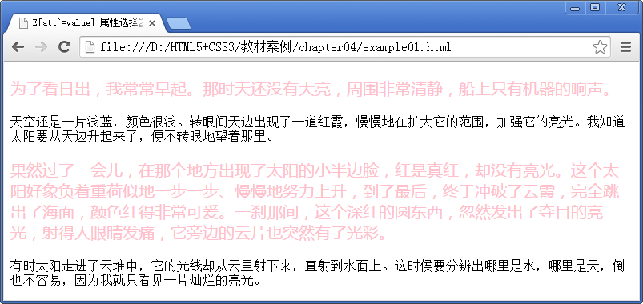
- E[att^=value] 属性选择器效果展示

